System design for HRM8

[AVN] Phân tích tăng lương - Bổ sung nút chuyển qua lương, xuất excel, đổi cột vào từng tab hợp lệ và không hợp lệ" <0134243>

Yêu cầu khách hàng

Yêu cầu / Đề xuất giải pháp PE
Bổ sung nút chuyển qua lương, xuất excel, đổi cột vào từng tab hợp lệ và không hợp lệ.
Xử lý 1
+ Khi bấm “chuyển qua lương”, nếu không chọn dòng nào thì hệ thống hiển thị thông báo "Bạn có muốn chuyển sang lương tất cả dữ liệu hợp lệ?". Và 2 lựa chọn "ok" và "đóng"
- Nếu chọn ok thì chuyển tất cả dữ liệu trên lưới hợp lệ sang màn hình LCB chờ duyệt. (Xét các dòng đang chuyển có đã tồn tại ở HSL chờ duyệt để popup thông báo - ở Xử lý 2 )
+ Khi chọn 1 hoặc nhiều dòng dữ liệu ở tab hợp lệ > Bấm “chuyển qua lương” thì chuyển các dữ liệu được chọn sang hình LCB chờ duyệt. (Xét các dòng đang chuyển có đã tồn tại ở HSL chờ duyệt để popup thông báo - ở Xử lý 2 )
+ Tại tab không hợp lệ, khi chọn dòng dữ liệu/ hoặc không chọn > Bấm “chuyển qua lương” popup thông báo “Dữ liệu không hợp lệ vui lòng kiểm tra lại” ( key dịch ) – Case này không có nếu SE xác định không làm nút “Chuyển qua lương” ở tab Dữ liệu không hợp lệ

Xử lý 2
Khi chọn dữ liệu và bấm “chuyển qua lương”. Xét các dòng HSL có trạng thái chờ duyệt (yêu cầu, duyệt 1, duyệt 2, duyệt 3,...) ở màn hình Lương cơ bản chờ duyệt.
1/ Nếu đã tồn tại một dòng HSL chờ duyệt có cùng profileID và ngày hiệu lực thì bật popup thông báo "Tồn tại HSL đã chuyển trước đó. Bạn có muốn tiếp tục?" và 3 nút "Tiếp tục", "Đóng", "Xem chi tiết".
+ Nếu bấm "tiếp tục" thì chuyển sang màn hình lương cơ bản chờ duyệt. Các dòng đã tồn tại trước đó thì update dữ liệu mới dc chuyển, đồng thời xóa những dòng đó ở màn hình Phân tích tăng lương
+ Nếu bấm "Đóng" thì tắt popup, không chuyển dữ liệu. Không xóa những dòng đó ở màn hình Phân tích tăng lương
+ Khi bấm "Xem chi tiết" thì mở tab mới. Hiển thị vùng thông tin bao gồm tiêu đề vi phạm và danh sách chi tiết nhân viên vi phạm. (bị trùng dòng Lương cơ bản chờ duyệt có cùng hiệu lực). Thông tin hiển thị chi tiết: STT, Mã nhân viên, Tên nhân viên, Phòng ban trực thuộc)
2/ Nếu không tồn tại, thì chuyển sang màn hình lương cơ bản chờ duyệt và thông báo thành công, đồng thời xóa những dòng đó ở màn hình Phân tích tăng lương.

Xử lý 3
- Bổ sung trường "Lý do được phân tích tăng lương" vào bảng "Lương cơ bản"
- Vào màn hình phân tích tăng lương bấm nút phân tích. Hệ thống lưu thêm trường "Lý do được phân tích tăng lương" trên lưới. Nếu nhân viên thỏa nhiều điều kiện phân tích tăng lương thì liệt kê tất cả điều kiện thỏa, cách nhau bởi dấu phẩy. Trường này có ở Cả tab dữ liệu hợp lệ và không hợp lệ. Khi “chuyển qua lương” thành công, lưu trường "Lý do được phân tích tăng lương" vào bảng “Lương cơ bản” và bảng “Phân tích tăng lương”. Hiển thị cột "Lý do được phân tích tăng lương" lên màn hình “Lương cơ bản”, “Lương cơ bản chờ duyệt”

Hiện trạng
Mong muốn
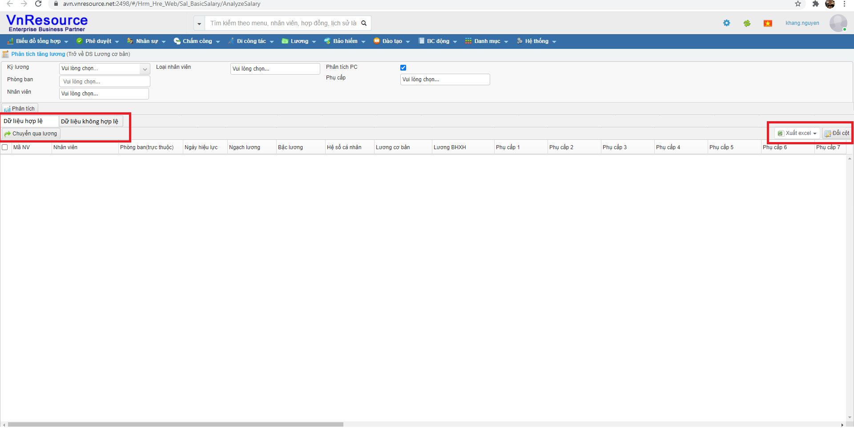
Figure 1 Tab “Dữ liệu hợp lệ”

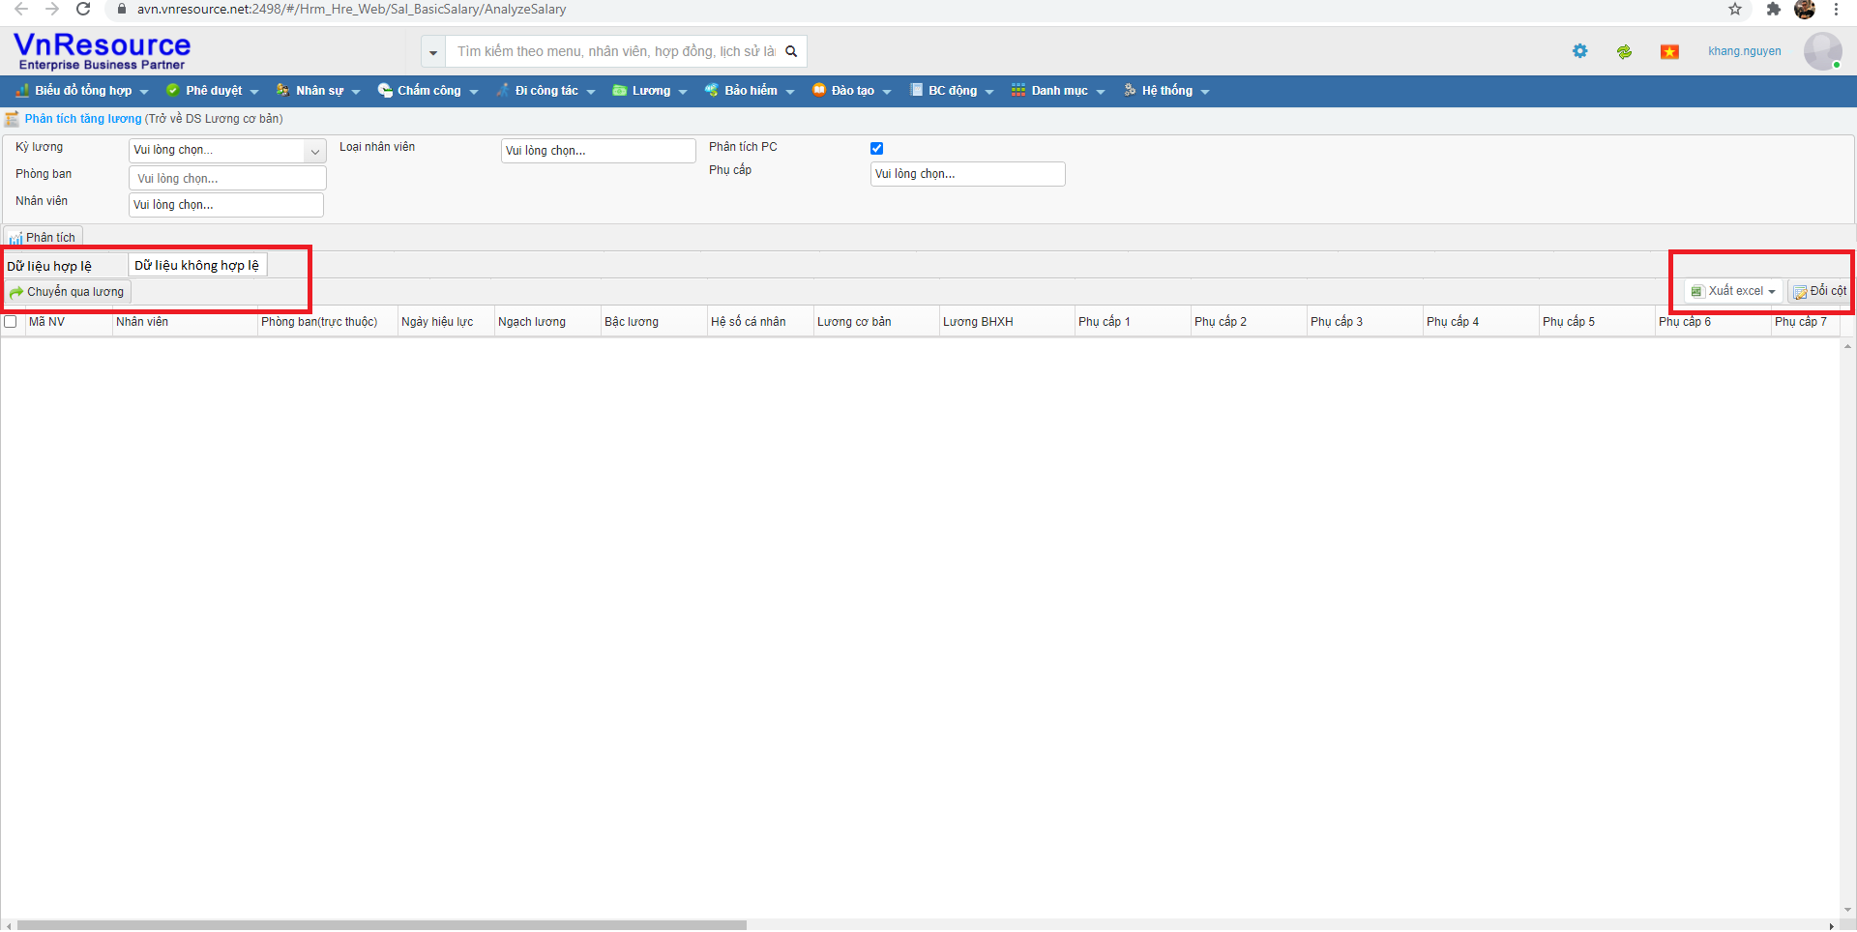
Figure 2 Tab “Dữ liệu không hợp lệ”. SE nghiên cứu coi có bỏ nút “chuyển qua lương” ở tab này được không

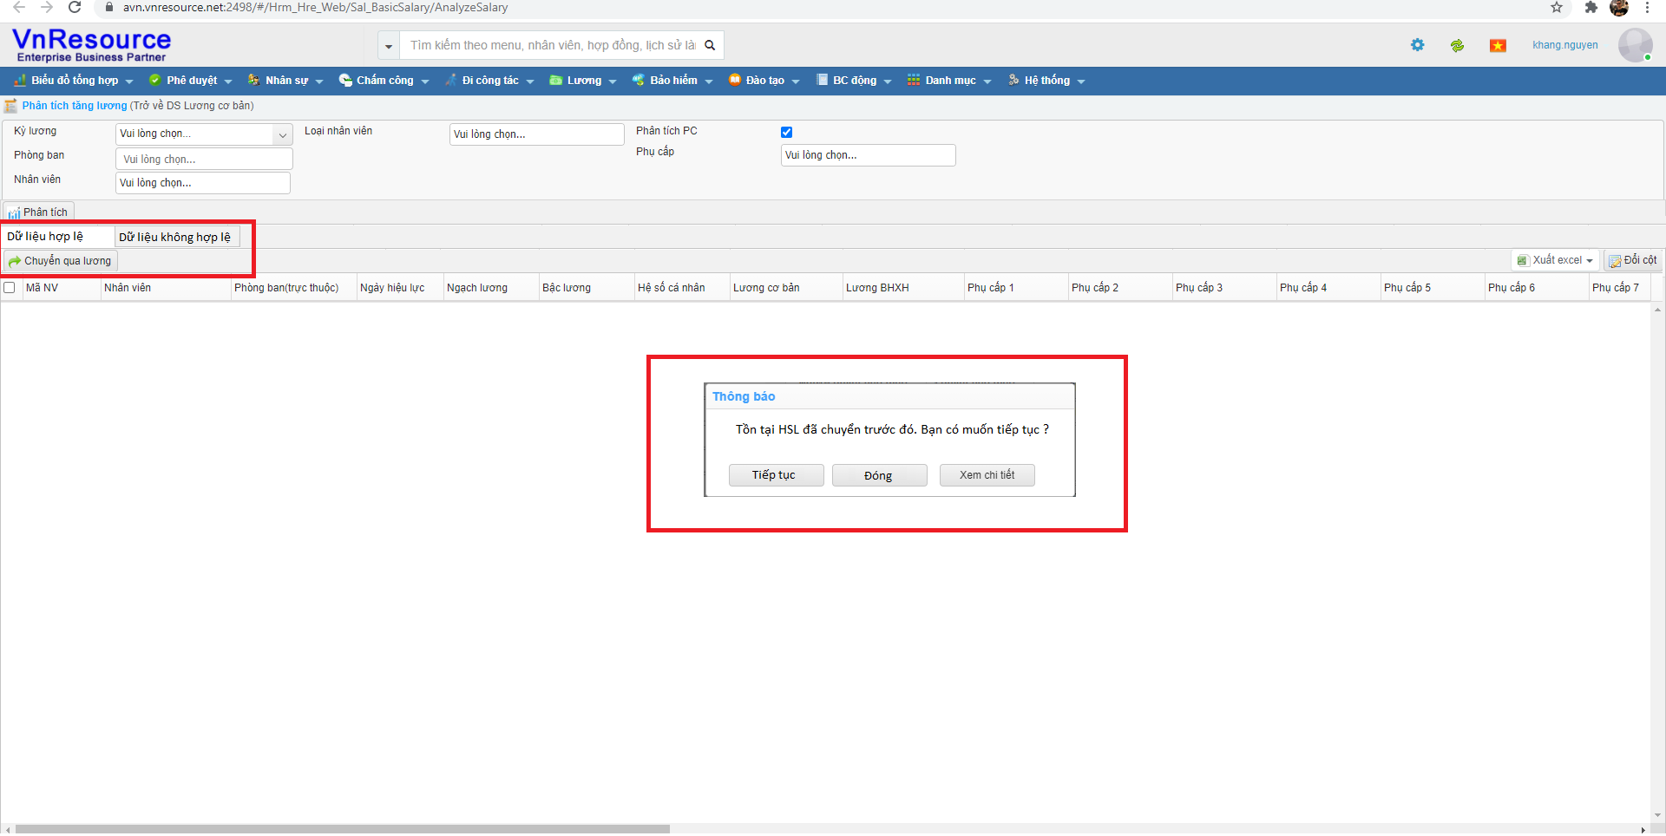
Figure 3 Khi bấm “Chuyển qua lương” hiện popup thông báo khi xử lý

Đề xuất giải pháp

Quy trình nghiệp vụ

Quy trình

Mô tả quy trình

User story 1:

Nghiệp vụ

Giao diện

Xử lý

Phạm vi ảnh hưởng

Use Case

User story 2:

Nghiệp vụ

Giao diện

Xử lý

Phạm vi ảnh hưởng

Use Case

Testcase

Thông tin data test
Main: https://avn.vnresource.net:2502/
Por: https://avn.vnresource.net:2503/
admin: khang.nguyen / 123
sa: admin / 123

3. Remote desktop
IP: 125.212.226.105:1368
PEHCM2 / NYSs@#5TE7QQasWC7Z

4. SQL Server
Server name: 125.212.226.105,1968
User: sa
Pass: TGn<@7qY
DB Name: HRM9_AVN

Kịch bản / Data test

Cho Nhân viên A, có dữ liệu lương cơ bản ngày hiệu lực 21/9/2021, trạng thái đã duyệt
Nhân viên B có dữ liệu lương cơ bản ngày hiệu lực 21/8/2021, trạng thái đã duyệt
Nhân viên C : Có dữ liệu lương cơ bản ngày hiệu lực 21/8/2021, trạng thái đã duyệt.
Có dữ liệu ở “lương cơ bản chờ duyệt” ngày hiệu lực 21/9/2021
Nhân viên D, có dữ liệu lương cơ bản ngày hiệu lực 21/9/2021, trạng thái chưa duyệt
Nhân viên A,B,C,D đều có dữ liệu thỏa điều kiện thay đổi lương kỳ 10/2021

Main > Lương cơ bản > Phân tích tăng lương > Màn hình Phân tích tăng lương
Phân tích tăng lương All
Khi phân tích cho kỳ 10/2021. Hệ thống trả ra :
+ Ở tab dữ liệu hợp lệ : Nhân viên B, C, D
+ Ở tab dữ liệu không hợp lệ: Nhân viên A

Vì: Nhân viên A có dòng lương cơ bản đã duyệt hiệu lực trong kỳ 10/2021
Nhân viên B có dòng lương cơ bản đã duyệt hiệu lực trong kỳ 9/2021, chưa có dòng kỳ 10/2021
Nhân viên C có dòng lương cơ bản đã duyệt hiệu lực trong kỳ 9/2021, chỉ có dữ liệu lương cơ bản chờ duyệt kỳ 10/2021
Nhân viên D có dòng lương cơ bản kỳ 10/2021 nhưng chưa được duyệt

Case 1. Ở tab Dữ liệu hợp lệ > bấm “Chuyển qua lương” > thông báo "Bạn có muốn chuyển sang lương tất cả dữ liệu hợp lệ?" > 2 option “OK” và “Đóng”
- Nếu Bấm “Ok” > Xét “Lương cơ bản chờ duyệt” > popup thông báo "Tồn tại HSL đã chuyển trước đó. Bạn có muốn tiếp tục?" 3 option : "Tiếp tục", "Đóng", "Xem chi tiết" ( Vì có nhân viên C,D có dữ liệu LCB chờ duyệt trùng với kỳ đang phân tích, kỳ 10/2021)
+ Nếu ấn “Tiếp tục” chuyển dữ liệu phân tích nv B,C,D qua “LCB chờ duyệt”, hệ thống thực hiện:
- Tạo mới dữ liệu LCB chờ duyệt cho nv B, ghi đè dữ liệu của nhân viên C, D ( Bao gồm “Lý do được phân tích tăng lương” ) > thông báo thành công.
- Lưu xuống bảng “Phân tích tăng lương” toàn bộ thông tin phân tích ( Bao gồm “Lý do được phân tích tăng lương” )
- Xóa dữ liệu phân tích của nv B,C,B ở màn hình “Phân tích tăng lương”
+ Nếu ấn “Đóng” thì tắt popup, không chuyển dữ liệu. Không xóa những dòng đó ở màn hình Phân tích tăng lương
+ Nếu ấn “Xem chi tiết” thì mở tab mới. Hiển thị thông tin hiển thị chi tiết: Tiêu đề vi phạm (Tồn tại dữ liệu đã được phân tích) , STT, Mã nhân viên, Tên nhân viên, Phòng ban trực thuộc của nhân viên C,D
- Nếu bấm “Đóng” Không xử lý

Case 3. Ở tab Dữ liệu hợp lệ > Chọn nhân viên B, C > bấm “Chuyển qua lương” > thông báo "Bạn có muốn chuyển sang lương cho dữ liệu được chọn ?" > Xử lý tiếp như case 1

Case 4. Ở tab Dữ liệu hợp lệ > Chọn nhân viên B > bấm “Chuyển qua lương” > hệ thống thực hiện:
- Tạo mới dữ liệu LCB chờ duyệt cho nv B ( Bao gồm “Lý do được phân tích tăng lương” ) > thông báo thành công.
- Lưu xuống bảng “Phân tích tăng lương” toàn bộ thông tin phân tích ( Bao gồm “Lý do được phân tích tăng lương” )
- Xóa dữ liệu phân tích của nv B ở màn hình “Phân tích tăng lương”

Case 5. Ở tab Dữ liệu không hợp lệ > bấm “Chuyển qua lương” > popup thông báo “Dữ liệu không hợp lệ vui lòng kiểm tra lại” ( key dịch ) – Case này không có nếu SE xác định không làm nút “Chuyển qua lương” ở tab Dữ liệu không hợp lệ

Nút Xuất Excel
Chọn 2 dòng nhân viên B,C ở tab “Dữ liệu hợp lệ” > Xuất Excel > Xuất rawdata thông tin phân tích 2 dòng của nhân viên B,C
Ở tab dữ liệu hợp lệ > Không chọn > Bấm xuất Excel > Xuất toàn bộ dữ liệu rawdata thông tin phân tích của nhân viên B,C,D
Chọn dòng nhân viên A ở tab “Dữ liệu không hợp lệ” > Xuất Excel > Xuất rawdata thông tin phân tích nhân viên A

